Замечания Технического заказчика ООО «Проимнжиниринг» к сметной документации

Объект: «Цех №8, расположенный по адресу: Московская область, г.о. Мытищи, ул. Колонцова, 4. Капитальный ремонт»
02-01-03 -АС3 на сумму 20 577 842,38 руб.
Дата |  |  |  |  |  |  |  | 26.02.2024
№ п/п | № п в смете | Замечание |  |  | Обоснование | Примечание | №п в смете после исправления
 |  | Исключить, коэф.Приказ от 07.07.2022 № 557/пр прил.8 табл.2 п.3, в помещении не применяется |  |  |  | откорректировано
 |  | ВОР составлен не корректно, нумерация д.б. сплошной, материалы отдельной строкой не прописываются |  |  | См. инструкцию АО ТМХ | исправлено
 | 1,2 | Исключить, коэф.1,15; 125 на демонтаж не применяется |  |  |  | исправлено | 1,2
 |  | В Воре не учтена погрузка и вывоз на 1 км металлических конструкций связей (0,44 тн) |  |  |  | Учтено
 | 3 | Не корректно применена расценка, заменить на ФССЦпг-01-01-01-015, откорректировать объем + 0,44 тн |  |  |  | исправлено | 3
 |  | В ВОРе не указаны ссылки на чертеж, где узел можно увидеть в проекте, по каждой позиции |  |  |  | Обязательным требованием не является
 | 8 | Исключить, или обосновать проектом/ВОР |  |  | 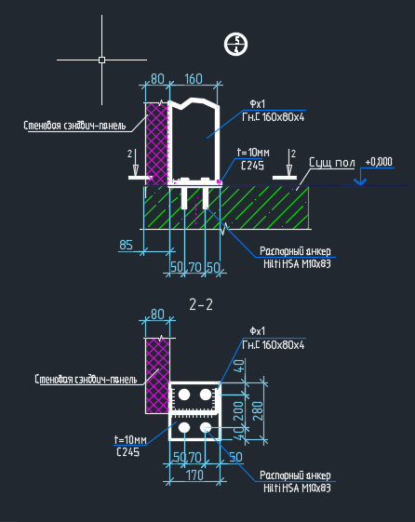 | Лист 4 (крепление к полу) | 8
 | 9,10,11 | Заменить на готовый фахверк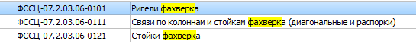  Или ФССЦ-07.2.07.12-0031 |  |  |  | Исправлено; Лист 4 схема расположения фахверка | 9
 | 12 | Исключить, будет учтено в металлоконструкции |  |  |  | исправлено
 | 6 | Подтвердить к=1,1 |  |  |  | исключено | 10
 | 26 | Расценка предусматривает резку профилированного листа, сендвич панель состоит из двух листов, в ВОРе в примечании указать с двух сторон, в смете объем умножить на 2 |  |  |  | Исправлено; Указано | 27
 | 37,39 | Материал не соответствует проекту, заменить на ФССЦ-01.6.01.02-0008 |  |  |  | исправлено | 38,41
 | 36,38 | Не учтен материал теплоизоляционный ФССЦ-12.2.05.10-0007 |  |  |  | исправлено | 39,42
 | 40 | Не корректно применена расценка, заменить на ФЕРр69-2-1; ФЕРр69-2-3; ФЕРр69-2-2 |  |  |  | исправлено | 43,44,45
 | 41 | Исключить , не подтверждено проектом/ВОР |  |  | 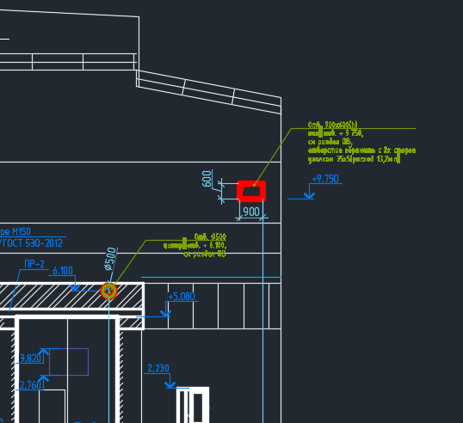 | Без изменений; Лист 5 на фасаде | 46
 | 44 | Не корректно применена расценка, заменить на ФЕРр56-23-1 |  |  |  | исправлено | 49
 |  | ВОР лист 3 п.14 объем не сходится с проектом (168,75 м2) |  |  | Лист 6 | Приведено в соответствие | 51,52
 |  | ВОР /проект уточнить почему нет пристенного уголка при монтаже реечного потолка, при необходимости внести в ВОР/проект |  |  |  | Добавлено 166 м.п | 55
 | 50,51 | Исключить, учтено в п.52 |  |  | См.состав работ | исправлено
 | 53 | Не верно взят объем, откорректировать согласно расценке и ед.изм. |  |  |  | исправлено | 57
 |  | Смета не соответствуют ВОР в части ВОР после потолков идут полы, в смете стены, привести в соответствие. |  |  |  | исправлено
 |  | ВОР лист 4 п.21 , лист 5 п.28 не указано марка наливного пола, аналогично в проекте, уточнить это наливной пол или обыкновенная цементно-песчаная стяжка. После ответа на вопрос и корректировки ВОР, откорректировать смету п.82-85 и 91-94 |  |  | 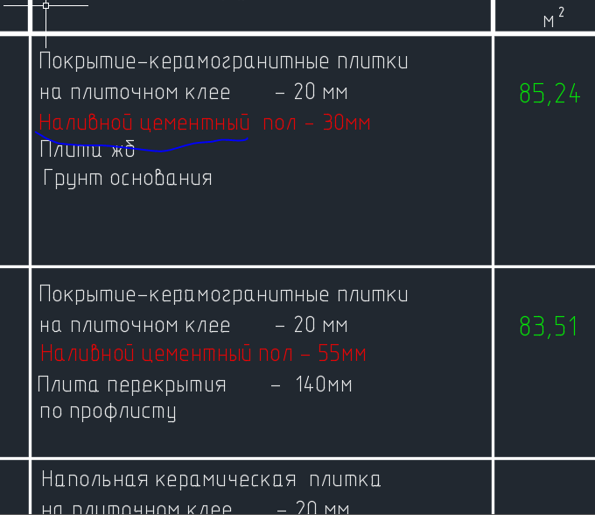 | И в проекте и в воре – наливной пол | 60-63; 73-76
 |  | ВОР лист 4-7 п.20,24,48 ,57 не верно указан материал в ВОРе керамическая плитка, в проекте лист 7 керамо-гранитная, указать размеры и марку керамогранита. |  |  |  | В коридоре и на лестнице керамогранитная, во влажных помещениях керамическая. В проекте так, и в ВР тоже разная указана.
 | 54 | Не корректно применена расценка, про сетку и слова нет, заменить на ФЕР15-02-016-03 |  |  |  | исправлено | 141
 | 55,56,59,60 | Не корректно применена расценка, заменить на ФЕР10-05-010-01 |  |  |  | исправлено | 142, 145
 | 57 | Объем откорректировать |  |  |  | исправлено | 143
 | 61 | Материал не соответствует проекту, заменить на ФССЦ-01.6.01.02-0008 |  |  |  | исправлено | 146
 | 58,62 | Исключить, не подтверждено ВОР/проектом |  |  |  | Исключено
 | 64 | Материал не соответствует проекту/ВОР |  |  |  | исправлено | 149
 | 69 | Заменить на ФЕР15-06-007-02, затирку взять отдельно, площади не совпадают , работы производятся в разных местах, ФЕР15-02-035-02, с заменой материала по проекту |  |  |  | исправлено | 154, 158
 |  | П.78,79,80,81, 86,87,88,89,116-117 не подтверждено ВОР/проектом |  |  |  | Добавлено | 56-59; 64-67; 106-109
 | 80,88 | Расход клея взять согласно толщине укладки |  |  | Лист 7 | Расход клея принимается исполнителем согласно рекомендациям изготовителя на фактически приобретаемый материал. В РД не определяется | 58, 66
 |  | ВОР п.22,29,42 лист 4,5,6 обосновать устройство ж/б плиты , тип 1 ,3,6 грунт основания и плита ж/б на первом этаже существующая? Зачем она в ВОР где ссылка на её устройство? В проекте показано, что она уже есть. Откорректировать ВОР. |  |  |  | Усиление под колонны
 |  | Составить Вор (смету) согласно технологии производства работ, сначала ж/б полы и перекрытия, и только затем их отделка. |  |  |  | Перенесено
 |  | Проект лист 7 тип полов 2,4,5,7 исключить толщину плиты перекрытия по профлисту 140 мм, выполняется на листе 10 (она делается до осуществления отделки) |  |  |  | ????
 |  | ВОР п.25,32,37,46 исключить задвоение работ с п.146-149 ВОР |  |  |  | Задвоения нет. п.25,32,37,46 – про полы, п.146-149 лестничная клетка
 | 95 | Объем не соответствует проекту /ВОР |  |  |  | исправлено | 77
 | 97-100, 106-109, 114-115 | Материал и вид работ не соответсвуют ВОР/проекту, заменить на ФЕР11-01-011-08, ФЕР11-01-011-10, ФССЦ-04.3.02.01-0202 |  |  |  | исправлено | 83-86; 92-95; 102-105;
 |  | ВОР п.35,40,45,49,54,59 указать вес сетки |  |  |  | Указано.  Сетка 4Вр-I 100х100 – вес 1 м2 1,84 кг | Армсетки располагаются в полах тип 5,6,9,11.
 | 101,110 | Вес не подтвержден ВОР/проектом |  |  |  | исправлено | 87,96
 | 102,111 | Материал не соответствует ВОР/проекту, заменить на ФССЦ-08.1.02.17-0091 |  |  |  | исправлено | 88,97
 |  | В ВОРе не учтены работы Лист 7 прим.3 , указать марку гидроизола (ТПП,ХКП,ТКП,ХПП и т.д.) |  |  |  | В ВР учтены работы прим. 3 – 141,34 м2, марка принята ЭПП | п.51, 55
 |  | ВОР п.36,41 указать способ укладки |  |  |  | Не ясен вопрос
 | 103 | Не корректно применена расценка, заменить после ответа проектировщиков |  |  |  | исправлено | 89
 |  | Тип 6 полов не учтена гидроизоляция см. ВОР/проект |  |  |  | Лист 7 тип 6 учтена гидроизоляция см. проект и ВР | 98
 | 114-115 | Объем не соответствует проекту см.ВОР /проект |  |  |  | исправлено | 102-105
 |  | ВОР п.44 подтвердить способ укладки линолеума (необходимость сварки стыков , на клею или на сухо и т.д.) |  |  |  | Тип соединения выбирает монтажная организация с учетом фактически приобретенного материала-  •укладывался на клей  •стыки не сваривались  •по периметру монтировался плинтус
 | 112-113 | Не подтверждено ВОР/проектом |  |  |  | И в проекте и в ВР указано | 100-101
 |  | ВОР п.49-50 разделить отделочные работы и конструктив входной площадки, указать лист проекта где указан конструктив. Где в смете учтены эти работы? |  |  |  | Лист 7 тип пола 8
 |  | ВОР п.48,57 вид работ не соответствует проекту |  |  |  | Лист 7 тип.8,10
 | 120-121,132-133 | П.120-121 армирование чего? Бетона то нет. |  |  |  | исправлено | 112-115; 120-123
 | 126-127 | Вес подтвердить ВОР (прописать в ВР+СО) |  |  |  | Подтверждено | 124-125
 | 137 | Марку и размер подтвердить ВОР |  |  |  | Приведено | 139
 | 138 | ВОР п.63 что это за работы? Что именно чистим ? во всех расценках учтена подготовка поверхности , а мусор обязаны за собой убрать , учтено в расценках НР. Обосновать или исключить. |  |  |  | Исключено | 140
 | 140,143,145,148 и т.д. | Нет подтверждения цены, нет КП и КАЦ |  |  |  | Исправлено | 159,162,164,167,170-175,177
 |  | ВОР п.75-79 эти работы учтены в устройстве оконного блока (указать их в графе 7 п.74) |  |  |  | Указано
 | 142 | Не корректно применена расценка, заменить на ФЕР09-04-015-01 |  |  |  | исправлено | 168
 |  | ВОР п.82,85 исключить перенести в графу 7 материал к работе, где их устраивают, п.89,92 аналогично |  |  |  | Выполнено
 |  | ВОР п.81,84 указать лист в проекте где это указано, п.88,91аналогично |  |  |  | 130-23-АС3 л.8 (виды 4-6),  л.9 (Б1, К1), л.10 (вид 1), л.8 (схема расположения плит)
 | 141 | В ВОРе /проекте отсутствуют аквилон – 134 м, водоотлив 42 м, планка откосная 134,82 м, подтвердить проектом/ВОР или исключить |  |  |  | Исключить
 | 146,149 | Подтвердить проектом (ВР п.78,91) |  |  |  | 130-23-АС3 л.8 (виды 4,6), (схема расположения плит) | 172, 175
 | 160 | Откорректировать расход бетона |  |  |  | исправлено | 201
 |  | ВОР п.109,110 перенести в графу 7 поз.106 |  |  |  | Выполнено
 | 163-165 | Заменить на ФЕР46-03-013-45, ФЕР46-03-013-58 |  |  |  | исправлено | 204-206
 |  | Опять намешано, порядок работ в ВОР не совпадает с порядком работ по смете
 |  | ВОР п.103,108,111-114,118,119,120,124,125,126,127,128,129,130 ,137,138,139,143,147,148,150,151,152,154,155 и т.д. исключить, указать корректно производимые работы |  |  |  | Замечание не понятно
 | 168,171 | Исключить, объем добавить п.167,170 |  |  |  | исправлено | 208,210
 | 166,169 | Применить коэф.Прил.9.3 п.2, материал учесть отдельной строкой (анкер-шпилька) п.172 исключить |  |  |  | исправлено | 207,209
 | 173,174 | Исключить задвоение |  |  |  | исправлено
 | 176 | Исключить, учтено в п.167-170 |  |  |  | исправлено
 | 179 | Не корректно применена расценка, заменить на ФЕР07-05-007-10 |  |  |  | исправлено | 196
 |  | ВОР п.102 указать альтернативные ед.изм., м2 это перегородка, п.103 объем перепроверить |  |  |  | Указано
 | 181 | Не корректно применена расценка, заменить на ФЕР08-04-003-03 |  |  |  | исправлено | 186
 | 182 | Материал не соответствует проекту, заменить на ФССЦ-05.2.02.09-0017 |  |  |  | исправлено | 187
 | 183 | Откорректировать объем согласно норме замененной расценки |  |  |  | исправлено | 188
 | 184,188 | Исключить, будет учтено в замененной расценке |  |  |  | исправлено
 | 187 | Исключить, объем добавить в п.185 |  |  |  | исправлено | 189
 | 190 | Не корректно применена расценка, заменить на ФЕР07-05-007-10 |  |  |  | исправлено | 198
 | 201 | ВОР п.122 уточнить резка панели или проф.листа на панели? В примечании указать , если панели, то длину х2 т.к. профлист на панели с двух сторон, расценка только на профлист. |  |  |  | Длина удвоена
 | 202-210 | Работы не соответствуют проекту и ВОРу, ФЕР46-08-022-02 и т.д. |  |  |  | исправлено | 219-230
 | 197-200 и 204 | Исключить задвоение |  |  |  | исправлено
 | 211 | Не корректно применена расценка, заменить на ФЕР06-20-001-01 |  |  |  | исправлено | 231
 | 213 | Объем не соответствует проекту - 0,046 тн |  |  |  | Оставлено как есть, в ВОР исправлено на 0,044 тн. | 233
 | 222,223 | Заменить на ФССЦ-08.3.12.02-0003 |  |  |  | исправлено | 242
 | 221,224, 227 | Не корректно применена расценка, заменить на ФЕР09-03-029-01, применить Прил.9.3 п.2 |  |  |  | исправлено | 241,243,245
 | 225,226 | Заменить на ФССЦ-07.2.05.01-0001 |  |  |  | исправлено | 244
 | 228 | исключить |  |  |  | исправлено
 | 229 | Объем не соответствует ВОР п.136, Заменить на ФССЦ-07.2.05.01-0031 |  |  |  | исправлено | 246
 |  | ВОР п.142 указать где это в проекте в графе 6 (лист 9 узел 3) |  |  |  | Добавлено
 |  | П.142 Вор не учтен в смете ФЕР27-07-011-01, ФССЦ-01.7.17.06-0061 |  |  |  | исправлено | 247,248
 | 234 | Исключить , учтено в стоимости метериала |  |  |  | исправлено
 |  | Не увидела в ВОРе работ по устройству площадок Пл1 Пл2 лист 8 |  |  |  | п.143 ВР
 | 214-220 | Обосновать ВОРом/проектом или исключить ( |  |  |  | Замечание не понятно | 234-240
 | 237 | Не корректно применена расценка, заменить на ФЕР06-08-001-01, п.239 исключить |  |  |  | исправлено | 255
 | 242 | Объем не подтвержден ВОР, почему 50,5 м2, если профлиста 510 м *0,75=382,5 м2 , а по плану 6,94*54=374,76 м2 |  |  |  | Добавлено п. 151 | 259
 |  | ВОР п.149 указать альтернативные ед.изм. ( м2) |  |  |  | Указано
 | 244 | Не корректно применена расценка, заменить на ФЕР09-07-030-04, с прим. Коэф. Прил.9.3 п.2 п.246,247,248,249 исключить |  |  |  | исправлено | 261
 | 245 | Заменить на ФССЦ-08.4.01.02-0001 |  |  |  | исправлено | 262
 | 251 | Не корректно применена расценка, заменить на ФЕР46-01-012-04 прим. Исключить высокопрочные болты |  |  |  | исправлено | 264
 | 252 | Заменить на ФССЦ-07.2.07.12-0024 |  |  |  | исправлено | 266
 | 253-255 | Исключить, учтено в п.256 |  |  |  | исправлено
 | 258,261 | Не корректно применена расценка, заменить на ФЕР09-03-029-01+ Прил.9.3 п.2 п.268-271 исключить |  |  |  | исправлено | 269,272
 | 259,260 | Заменить на ФССЦ-07.2.05.01-0001 |  |  |  | исправлено | 270,271
 | 264 | Исключить, объем включить в п.263 (всего 92,58 кг) |  |  |  | исправлено
 | 273 | Исключить коэф.1,15; 1,25 |  |  | П.3.1.11.2 инструкции АО ТМХ | исправлено | 275
 | 274 | Исключить, учтено в п.275,277 |  |  | См. состав работ | исправлено
 |  | Не учтена промывка полов ФЕР13-06-005-01 |  |  | ВОР п.167 проект лист 13 прим.3 | исправлено | 276
 | 278 | Не корректно применена расценка, заменить на ФЕР11-01-002-09 |  |  |  | исправлено | 280
 |  | Не учтена стоимость бетона |  |  |  | исправлено | 281
 |  | ВОР п.169,170 перенести в графу 7, указать наименование работ – Армирование плиты пола |  |  |  | Выполнено
 | 279,281, 287,288 | Исключить задвоение |  |  |  | исправлено
 | 282,283 ,284 | Заменить на ФЕР46-08-012-04, ФЕР46-08-012-09, ФЕР46-08-012-01 |  |  |  | исправлено | 2840,285,28
 |  | ВОР п.171 указать лист проекта где указано кол-во анкеров |  |  |  | См. л.9 спецификации
 | 289-292 | Исключить, будет учтено в ФЕР11-01-002-09 |  |  |  | исправлено
 |  | ВОР 112-116 указать в проекте узел, что за шов для чего, если деформационный , учтен в устройстве бетона |  |  |  | Не ясно что, где и какой шов
 | 286 | Обосновать проектом, шпилек 80 шт |  |  |  | Лист 9-12 см. спецификации | 289
 | 285 | Не верен объем состава пересчитать согласно онлайн калькулятора |  |  |  | откорректировано | 287
 |  | Лист 14,15,16 проекта не учтен в смете, в ВОРе (стаканы на кровле), отверстия в сендвич-панелях и тд. |  |  |  | Добавлено
 | 294 | Не корректно применена расценка, заменить на ФССЦпг-01-01-01-015 |  |  |  | исправлено | 295
 | 297 | Прим. Прил.9.3 п.2 |  |  |  | исправлено | 298
 | 298 | Заменить на ФССЦ-07.2.07.12-0019 (556/20=27,8 кг) |  |  |  | исправлено | 299
 | 299-303 | Исключить задвоение, уже была в устройстве полов, ВОР п.120 аналогично (разобраться) |  |  |  | п.120 покрытие ЛК, причем тут полы?
 |  | ВОР п.122 не учтено в смете |  |  |  | Исключено
Исполнитель: |  |  | Начальник сметного отдела Кушакова Н.В.  тел.: 8-916-063-39-62  e-mail: n.kushakova@tmh.pro
Замечания могут быть дополнены по результатам рассмотрения откорректированной сметы.

